Новые УРОКИ
Новый сайт от проекта UROKI.NET. Конспекты уроков, классные часы, сценарии школьных праздников. Всё для учителя - всё бесплатно!

КЛАССНЫЙ РУКОВОДИТЕЛЬ ПРОФОРИЕНТАЦИОННЫЕ УРОКИ
Сб. Сен 2nd, 2023 12:37:14 PM

Профессия: сварщик —
профориентационный урок «Россия
– мои горизонты»

От Глеб Беломедведев
⬧ СЕН 2, 2023  #видео, #кроссворд, #пазлы, #презентация, #профессия,
#профориентационный урок, #ребус, #сварщик, #стихотворение, #тесты, #технологическая карта
 Время прочтения: 21 минут(ы)

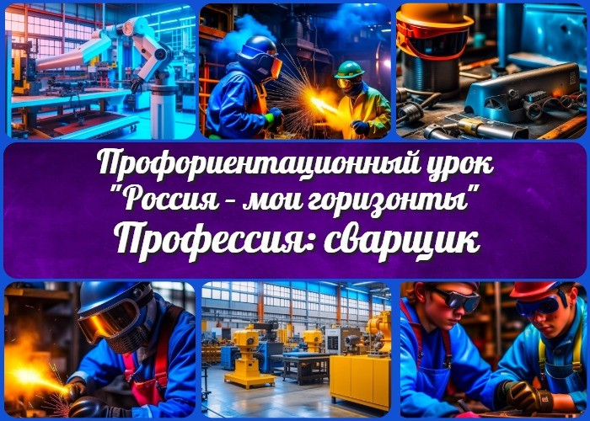

Содержание [Скрыть]

1 Тема 7. Профориентационное занятие «Россия промышленная: узнаю достижения страны в сфере промышленности» (тяжелая промышленность, добыча и переработка сырья) Профессия: сварщик — профориентационный урок «Россия – мои горизонты» 2 Вступление
3 Выберите похожие названия 4 Возраст детей
- Класс
- Дата проведения
- Название образовательного проекта 8 Тип мероприятия
- Уровень
- Формат профориентационной работы 11 Подход
- Среда профессии
- Цели
- Задачи
- Форма организации урока
- Приемы, методы, технологии обучения

- Прогнозируемый результат
- Предварительная работа
- Оборудование и оформление класса 20 Ход занятия / Ход мероприятия
  - Организационный момент
  - Вступительное слово классного руководителя (сообщение темы) 21 Сценарный план
  - Блок 1: Общие факты о профессии сварщика
  - Блок 2: Отрасли профессиональной деятельности
  - Блок 3: Качества, которые помогут в профессии
  - Блок 4: Возможности для развития карьеры
  - Блок 5: Практические задания и учебные действия
  - Блок 6: Вопросы и ответы 22 Подведение итогов занятия
23 Технологическая карта 24 Смотреть видео по теме 25 Стихотворение
- Кроссворд
- Тесты
- Ребус
- Пазлы
- Презентация
- Список источников и использованной литературы

Тема 7. Профориентационное занятие
«Россия промышленная: узнаю достижения страны в сфере промышленности» (тяжелая промышленность, добыча и переработка сырья) Профессия: сварщик —

профориентационный урок «Россия –
мои горизонты»

Вступление

 Дорогие классные руководители! Добро пожаловать на профориентационное занятие «Россия – мои горизонты». На
этом уроке вы найдете полезные материалы, которые помогут вам провести профориентационное занятие с вашими учениками. Вас ожидают: авторский конспект, технологическая карта, презентация, кроссворд и другие интересные активности, чтобы сделать профессиональную ориентацию учеников увлекательной и информативной.

Выберите похожие названия

«Заводской мир: профессия сварщика»
«Сварка и будущее: путеводитель для молодежи»
«Россия строит будущее: взгляд в мир промышленности»

Возраст детей
11-17 лет

Класс
6-11 класс

Дата проведения
19 октября 2023 года

Название образовательного проекта
«Билет в будущее»

Тип мероприятия

Всероссийский профориентационный урок «Россия – мои горизонты»

Уровень
[выберите нужный уровень]

базовый уровень (рекомендованная учебная нагрузка – не менее 40 часов в год); основной уровень (не менее 60 часов в год);
продвинутый уровень (не менее 80 часов в год).

Формат профориентационной работы
Внеурочная деятельность

Подход
Практико-ориентированный подход

Среда профессии
Индустриальная среда

Цели

Познакомить учеников с отраслью, её важностью в промышленности России. Рассмотреть возможности профессионального развития в данной сфере.
Поддержать интерес учеников к верному выбору.

Задачи

Представить информацию о сварке как виде деятельности. Обсудить с учениками перспективы работы.
Провести практические задания, позволяющие понять основы соединения металлов.
Ответить на вопросы учеников об этом труде и связанным с ним возможностях.

Форма организации урока
Интерактивный урок с элементами обсуждения и практических занятий.

Приемы, методы, технологии обучения

Интерактивная презентация Демонстрация видео
Практические задания с использованием сварочного оборудования (если
возможно)

Групповые обсуждения Викторины и кроссворды

Прогнозируемый результат
Ученики узнают об этом труде, его важности в промышленности, возможностях для профессионального роста и будут готовы задавать вопросы.

Предварительная работа

Подготовьте учебные материалы, презентацию и практические задания. Убедитесь, что доступно и интересно представлено основное содержание урока.

Оборудование и оформление класса

Компьютер с презентацией Проектор
Сварочное оборудование (если возможно)
Рабочие столы и материалы для практических заданий Информационные брошюры

Ход занятия / Ход мероприятия

Организационный момент
Добрый день, ребята! Прежде чем начать, давайте убедимся, что мы готовы к уроку. Пожалуйста, убедитесь, что все ваши мобильные устройства выключены или находятся в бесшумном режиме, чтобы ничто не отвлекало нас от важной информации, которую мы сегодня узнаем.
Также убедитесь, что у вас есть ручка и тетрадь для записей. На этом уроке мы будем делать важные заметки, которые помогут вам в будущем, когда вы будете принимать решение о своей будущей работе.
Нам также потребуется проектор для просмотра презентации и обсуждения важных моментов. Пожалуйста, ученики, будьте внимательными и активно участвуйте в обсуждениях. Ваши вопросы и мнения очень важны.
Итак, если все готовы, давайте начнем.

Вступительное слово классного руководителя (сообщение темы)

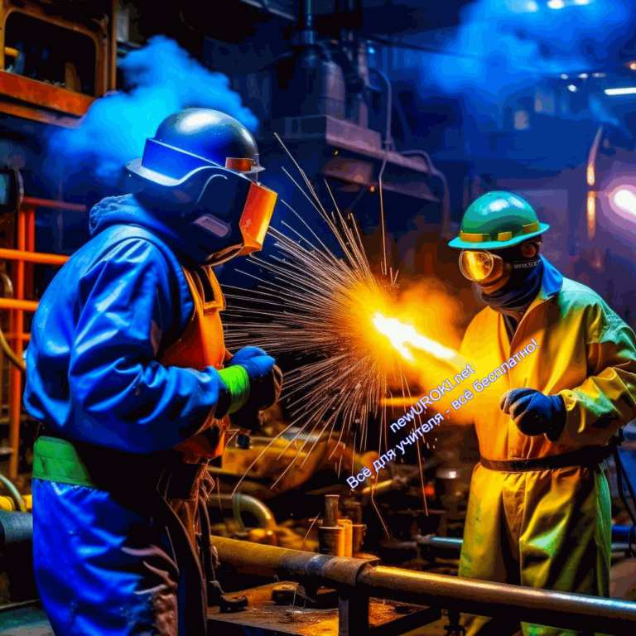Добрый день, уважаемые ученики! Сегодня мы с вами проведем урок, который поможет вам заглянуть в одну из полезных профессий — профессию сварщика. Надеюсь, что этот урок станет для вас увлекательным и полезным шагом на пути к пониманию, какие возможности открываются в этой области.
Представьте, что каждый день множество вещей, которые окружают нас, создаются и ремонтируются благодаря их работе. От автомобилей, на которых мы ездим, до конструкций, на которых строятся здания, сварка играет огромную роль в нашей жизни. Сегодня мы узнаем, какие навыки и качества нужны этому специалисту, какие возможности для квалифицированного роста существуют и как они помогают создавать промышленное будущее России.
Давайте начнем наше путешествие в мир сварки и узнаем, что ждет тех, кто выберет эту отрасль.

Сценарный план

Блок 1: Общие факты о профессии сварщика

Иллюстративное фото

Представление о данной области и её роли в промышленности

Давайте начнем с основ. Сварка — это процесс соединения материалов с помощью плавления их поверхности. Эта специализация играет важную роль в промышленности, потому что множество вещей, которыми мы пользуемся каждый день, создаются благодаря этому виду деятельности.
Представьте себе, что вы смотрите на здание. Как вы думаете, как оно было построено? Сварка была одним из ключевых процессов при создании его

металлической конструкции. От мостов до автомобилей, от трубопроводов до поездов
— сварка применяется в разных сферах промышленности.

История и развитие данной сферы труда

Теперь давайте заглянем в прошлое. История соединения металлов насчитывает тысячи лет. В Древнем Египте уже применялись методы сварки для соединения металлических деталей. С течением времени, с развитием технологий и материалов, этот вид деятельности стал более разнообразным и востребованным.
Сегодня профессионалы в данной области используют высокотехнологичное оборудование и специализированные методы соединения материалов. Они работают в различных отраслях, от авиации до судостроения, и вносят вклад в создание современных технологических решений.

Плюсы и минусы данной сферы труда

Как и в любой сфере деятельности, у специалистов в данной области есть свои плюсы и минусы. Поговорим о них.

Плюсы данной профессии:

Востребованность на рынке труда. Специалисты в данной сфере всегда востребованы, так как их навыки необходимы во многих отраслях промышленности.
Хорошая заработная плата. Мастера, обладающие квалификацией в этой области могут получать хорошую зарплату, особенно если они обладают опытом и специализируются на сложных видах соединения материалов.
Возможность карьерного роста. В этой сфере есть возможность развиваться и повышать свои квалификации.

Минусы данной профессии:

Физическая нагрузка. Работа специалистом в данной области требует физической выносливости и может быть тяжелой.
Риск для здоровья. При работе с высокими температурами и различными материалами существует риск получения ожогов и других травм.
Работа в условиях шума и пыли. Некоторые рабочие места специалистов в данной сфере могут быть шумными и грязными.
Это некоторые из фактов о данной сфере труда, которые помогут вам лучше понять, насколько она может быть интересной и подходит ли она вам.

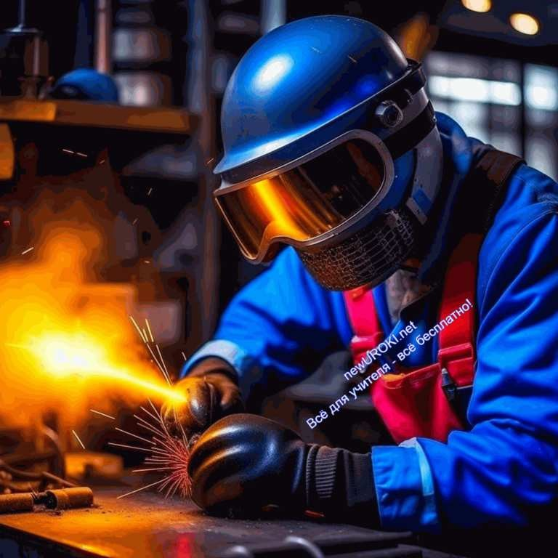Блок 2: Отрасли профессиональной деятельности

Иллюстративное фото

Давайте поговорим о том, в каких сферах может работать мастер по сплавлению металлов. Эта производственная сфера очень разнообразна, и специалисты в этой области могут найти себе место в различных отраслях промышленности.

Сферы, в которых работает сварщик

Первая сфера, о которой стоит упомянуть, — это металлургия. Здесь специалисты по объединению металлов занимаются созданием и ремонтом различных металлических конструкций, начиная от мостов и заканчивая металлическими изделиями для автомобилей.
Еще одной важной областью является судостроение. В этой сфере металлосварщики участвуют в создании морских судов и подводных лодок, обеспечивая их надежность и безопасность.
Не менее интересной отраслью является аэрокосмическая промышленность. Здесь мастера по сварке работают над созданием компонентов для ракет, космических кораблей и спутников, гарантируя, что они выдержат тяжелые условия космоса.

Примеры успешных профессионалов

Давайте вспомним историю успешного советского инженера Евгения Оскаровича Патона, который был известен своими заслугами в области сварки. Евгений Патон был ученым и изобретателем, создавшим многочисленные инновации в области сварки, что

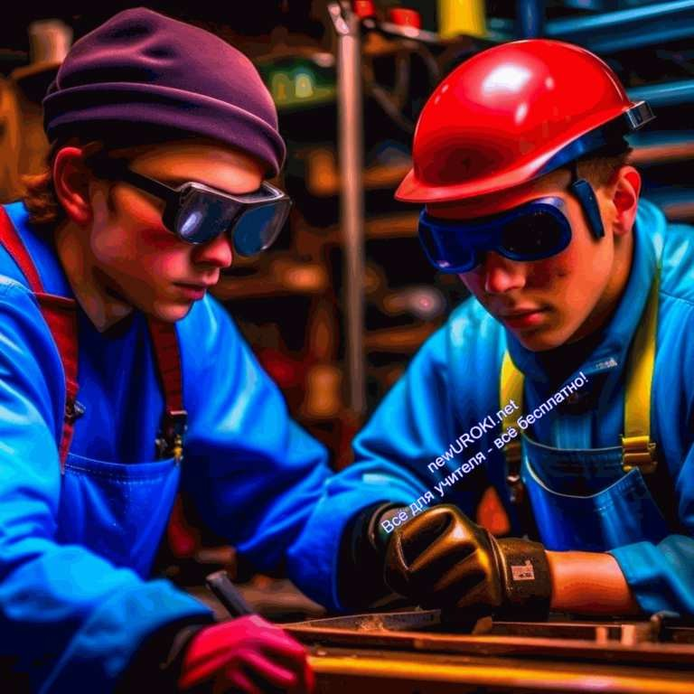сделало его настоящим пионером в этой сфере. Его труды способствовали развитию отечественной сварочной промышленности и придавали ей мировое признание.

Эти примеры говорят о том, что профессия сварщика открывает двери к множеству возможностей и позволяет достичь выдающихся результатов в разных отраслях промышленности.

Блок 3: Качества, которые помогут в профессии

Иллюстративное фото

Давайте обсудим, какие навыки и качества необходимы для успешной карьеры в профессии сварщика. Этот труд требует определенных характеристик и личных качеств, которые помогут вам достичь успеха.

Навыки и качества, необходимые сварщику

Первое и, безусловно, важное качество — это тщательность. В его работе даже мельчайшие детали имеют значение, и небрежность может привести к серьезным последствиям. Необходимо всегда быть внимательными к каждой детали и выполнять сварочные работы точно и аккуратно.
Другое важное качество — физическая выносливость. Работа связана с подъемом тяжелых материалов и проведением физически нагруженных задач. Поэтому важно быть в хорошей физической форме и готовыми к физическим нагрузкам.
Творческий подход также может быть полезным в этом деле. Иногда необходимо находить нестандартные решения для решения сложных задач. Творческое

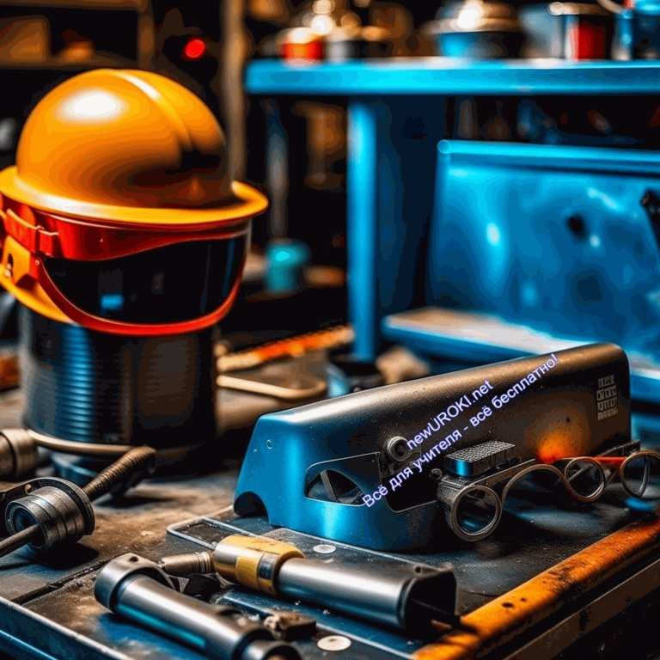мышление поможет вам найти оптимальные способы выполнения сварочных работ.

Развитие личных качеств для успеха

Для успешной карьеры по данной специализации также важно развивать личные качества. Одним из них является ответственность. Сварка — это серьезная работа, и ошибки могут привести к серьезным последствиям. Будьте ответственными и всегда следите за безопасностью на рабочем месте.

Усидчивость также играет важную роль. На пути к совершенству в этой специальности могут возникать трудности и неудачи, но важно не сдаваться и продолжать развиваться.

И, конечно же, учеба и обучение имеют большое значение. Сплавление металлов — это профессия, в которой всегда есть чему учиться, и важно стремиться к постоянному совершенствованию своих навыков и знаний.

Помните, что развитие не только квалификационных, но и личных качеств поможет вам добиться успеха в профессии сварщика и достичь выдающихся результатов в этой области.

Блок 4: Возможности для развития карьеры

Иллюстративное фото

Друзья, рассмотрим теперь возможности для развития карьеры в этой области. После того как вы определитесь с выбором данной профессии, вам важно знать, какие шаги предпринять, чтобы добиться успеха и профессионального роста.

Обучение и повышение разряда сварщика

Первым шагом на пути к успешной карьере в этой отрасли является специализированное обучение. Вы можете получить первичное образование в области сварки, а затем продолжить свое обучение и повысить свой разряд. Существует несколько уровней разрядов, начиная от I и заканчивая VI. С каждым уровнем повышается ваша квалификация и возможности.

Одним из важных моментов в развитии карьеры сварочного техника является получение сертификата. Сертификация подтверждает ваши навыки и квалификацию, что может значительно повысить ваши шансы на получение хорошей работы и более высокую заработную плату.

Профессиональный рост и заработная плата

С увеличением вашего опыта и повышением разряда открываются новые возможности для роста. Вы можете стать бригадиром, мастером или инженером-сварщиком. Каждая из этих должностей предоставляет больше ответственности и возможностей для управления проектами и командами.

Что касается заработной платы, то в данной сфере она зависит от различных факторов, таких как опыт, сертификация, специализация и местоположение. Однако спецы, имеющие высшие разряды и большой опыт, зарабатывают обычно выше средней заработной платы.

Важно помнить, что эта сфера деятельности предоставляет широкие возможности для развития карьеры, и ваши успехи зависят от вашего стремления учиться, совершенствоваться и применять свои навыки на практике.

Блок 5: Практические задания и учебные действия

Иллюстративное фото

Друзья, профессия сварщика — это не только теория, но и практика. Давайте рассмотрим, какие практические задания и учебные действия могут помочь вам лучше понять эту работу.

Демонстрация сварочного оборудования (если возможно)

Сначала давайте ознакомимся со сварочным оборудованием. Сварщики используют различные виды сварочных аппаратов, газовые горелки, сварочные маски и другие инструменты. Чтобы лучше понять, как это работает, мы можем организовать демонстрацию оборудования. Вам будет показано, как правильно настраивать сварочный аппарат, выбирать необходимые параметры и безопасно работать с ним.

Практические занятия (если возможно)

Если у нас есть возможность провести практические занятия, это было бы идеальным способом погрузиться в мир сварки. Вы сможете попробовать сварить несколько швов под руководством опытного инструктора. Это поможет вам понять, как правильно управлять сварочным оборудованием, следить за качеством сварного шва и, возможно, даже почувствовать, насколько важной и ответственной может быть эта профессия.

Помимо этого, практические занятия позволят вам развивать свои навыки и уверенность в себе. Вы сможете задавать вопросы и получать непосредственную обратную связь от специалистов.

Важно помнить, что для успешного освоения данной специализации важно как теоретическое обучение, так и практическая практика. Это поможет вам стать квалифицированным специалистом в этой полезной и востребованной области.

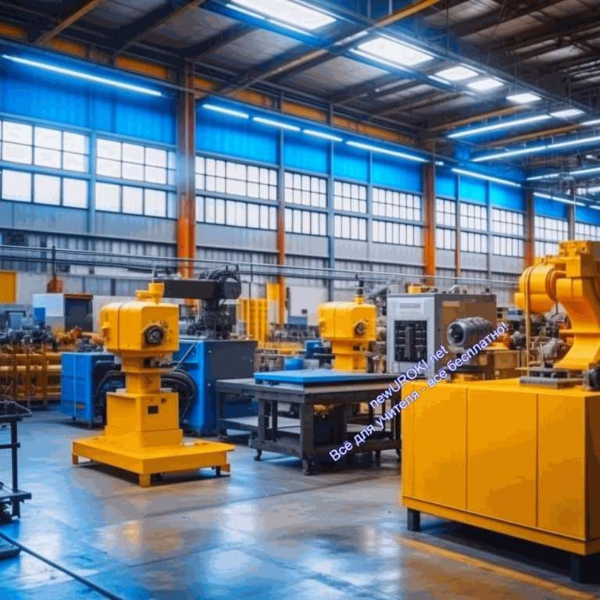Блок 6: Вопросы и ответы

Иллюстративное фото

На данном этапе профориентационного урока «Профессия: сварщик», мы предусматриваем возможность для учеников задать вопросы и получить исчерпывающие ответы, а также провести обсуждение специальности и её перспектив.

Ответы на вопросы учеников:

Ребята, я готова ответить на ваши вопросы о профессии сварщика. Кто хочет задать первый вопрос?
Ученик 1: (поднимает руку) Какие навыки нужны для работы?
Учитель: Отличный вопрос! Для работы сварщиком важны следующие навыки: умение обращаться с сварочным оборудованием, понимание различных видов сварки, владение материалами, чтение чертежей и планов, а также внимательность и точность. Он должен быть готов работать в разных условиях, иногда подвергая себя физической нагрузке.
Ученик 2: (тоже поднимает руку) А какие возможности для развития есть в этой специальности?
Учитель: Отличный вопрос, опять же! Сварщик может развивать свою карьеру, повышая свой квалификационный разряд. Это позволит ему брать на себя более сложные задачи и получать более высокую заработную плату. Также с опытом — может стать наставником для молодых специалистов и передавать свои знания следующему поколению.

Обсуждение профессии и её перспектив:

Учитель: Теперь давайте обсудим профессию сварщика и её перспективы. Какие ваши мысли по этому поводу?
Ученик 3: (встает) Мне кажется, что сварка — это важная часть многих отраслей промышленности, и спрос на таких специалистов всегда будет высоким.
Учитель: Абсолютно верно! Сплавка металлов используется во многих сферах, таких как строительство, производство, авиация и даже космическая промышленность. Это делает специальность очень востребованной.
Ученик 4: (добавляет) Известно, что металлосварщики могут работать не только на заводах, но и на стройплощадках, а также в ремонтных мастерских. Это дает им разнообразные возможности.
Учитель: Совершенно верно! Они имеют широкий спектр возможностей для трудоустройства. Их навыки и опыт всегда востребованы.

На этом этапе урока мы рассмотрели вопросы и обсудили перспективы данной работы. Если у вас еще есть вопросы или комментарии, не стесняйтесь задавать их.

Подведение итогов занятия
Уважаемые ученики, сегодня мы провели увлекательный и информативный профориентационный урок на тему «Профессия: сварщик». Мы рассмотрели множество аспектов этого нелёгкого труда, и я надеюсь, что вы получили интересное представление о том, что он представляет собой.
Теперь вы имеете общее представление о сварке и её важной роли в различных отраслях промышленности. Далее, узнали, как развивалась профессия на протяжении времени и какие плюсы и минусы с ней связаны.
Затем мы обсудили производственные отрасли, в которых работает сварщик, и рассмотрели примеры успешных профессионалов, таких как советский инженер Евгений Оскарович Патон.
Мы не забыли и о качествах, необходимых для успешной карьеры, и обсудили, какие навыки и личные качества могут помочь в достижении успеха на этом поприще.
Также мы рассмотрели возможности для развития карьеры в этом направлении, включая обучение и повышение разряда, а также профессиональный рост и заработную плату.
Наконец, мы провели практические задания, демонстрируя сварочное оборудование и, если было возможно, устроив практические занятия.
Сегодняшний урок помог вам лучше понять профессию сварщика, её значимость и перспективы. Надеюсь, что вы сможете использовать полученные знания при выборе своего будущего пути.

Спасибо за внимание и активное участие!

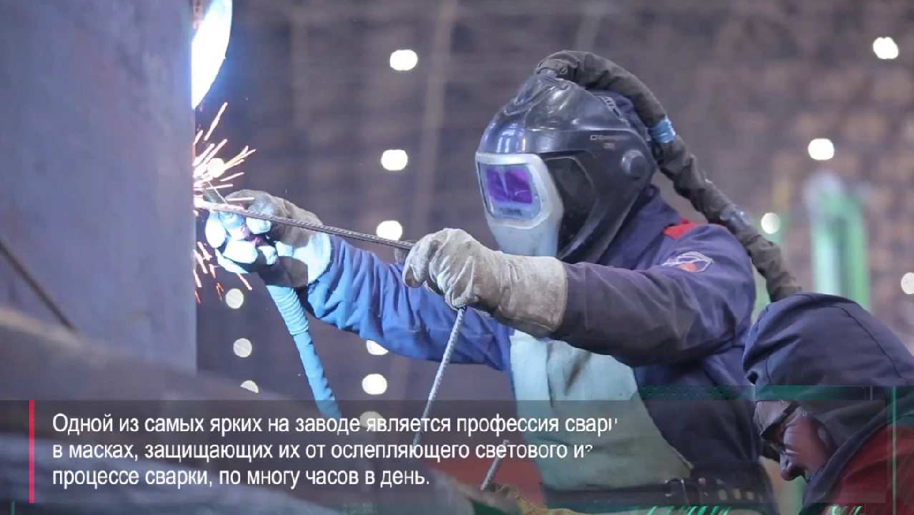Технологическая карта

Скачать бесплатно технологическую карту профориентационного урока по теме:
«Профессия: сварщик» — профориентационный урок

Смотреть видео по теме

Профессия: Сварщик

Стихотворение
Ник Рупасов https://stihi.ru/2023/05/10/5708

Сварщик

Есть много на свете профессий И много рассказов про них,
Но нет ни одной даже басни
Про сварщиков — как же без них!

Представь, есть где-то посёлок Представь, что название его Могучее , сильное слово
Пусть «Русское» будет оно!

И там на отшибе посёлка, Где русская церковь стоит, Раскинулась база большая И всех мастеров там хранит.

Мужчин там работает много: Подсобник, электрик , столляр, А можешь ты быть на погрузке, Там есть иностранец — маляр.

Но сквозь все профессии эти, Мы выделим наших ребят
Есть сварщики — добрые люди Улыбки на солнце блестят .

Они всегда ходят в рубахе, Похожа на сито она.
На руки натянуты краги И в маске всегда голова.

Они не боятся работать,
Дай волю — заварят весь цех! Чертёж отдавай и увидишь- Деталь через час уже есть!

У сварщика много нагрузки: Подрезать, сварить, обточить, От шлака забьют все ноздри И зрение можно сгубить!

Но эти ребята не промах, Проблемы им тут не страшны Пусть руки грязны от работы Но совесть чиста до души!

Кроссворд

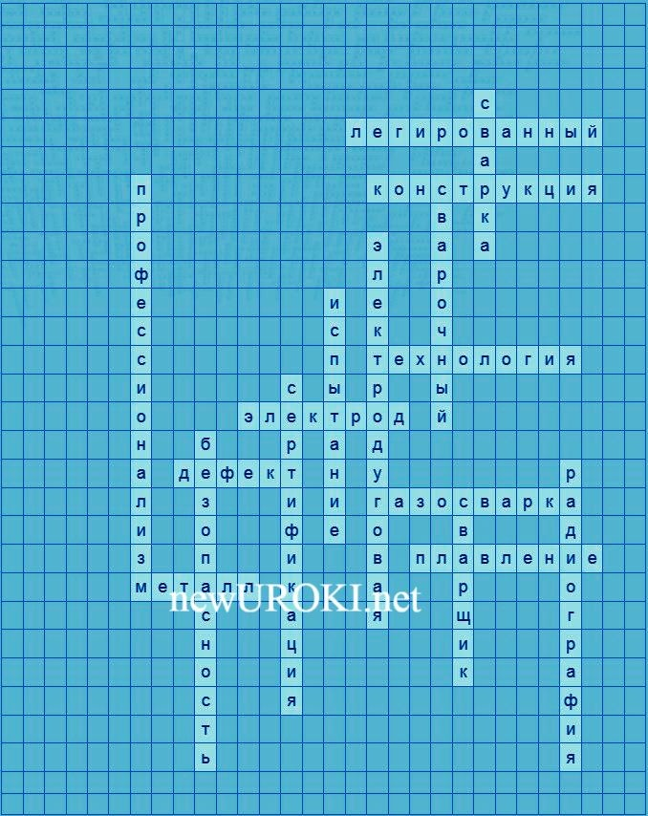

Кроссворд

Скачать бесплатно кроссворд для профориентационного урока: «Профессия: сварщик»
— профориентационный урок в формате WORD

Тесты
Что делает сварщик?
- Занимается ремонтом автомобилей.
- Соединяет металлические детали при помощи сварки.
- Работает с растениями в сельском хозяйстве.

Правильный ответ: b)

Какие инструменты чаще всего использует сварщик?
- Молоток и отвертку.
- Складной нож и плоскогубцы.
- Сварочный аппарат и электроды.

Правильный ответ: c)

Какие навыки важны для этого специалиста?
- Умение играть на музыкальных инструментах.
- Навыки общения с животными.
- Точность, внимательность и умение работать с металлом.

Правильный ответ: c)

Где сварщик может работать?
- Только на космической станции.

- На стройке, в автосервисе, на заводе и в других местах.
- Только в медицинском учреждении.

Правильный ответ: b)

Какие профессиональные возможности есть у сварщика?
- Только работать в качестве обычного рабочего.
- Развиваться в мастера или инструкторы, а также преподавать в ПТУ.
- Работать только на дому.

Правильный ответ: b)

Какие типы сварки существуют?
- Только один.
- Дуговая, газовая и другие.
- Только точечная.

Правильный ответ: b)

Почему важно использовать защитное снаряжение при сварке?
- Потому что это модно.
- Для защиты от возможных опасностей, таких как яркий свет и горячие брызги.
- Потому что это улучшает качество шва.

Правильный ответ: b)

Какое образование обычно требуется для начала карьеры сварщика?
- Высшее образование.
- Отсутствие образования.
- Специальное обучение и сертификация.

Правильный ответ: c)

Какие качества важны для успеха в труде сварщика?
- Умение быстро бегать и поднимать тяжести.
- Терпимость к высоким температурам и умение работать вдали от дома.
- Точность, терпеливость и профессионализм.

Правильный ответ: c)

Какие перспективы для сварщика в будущем?
- Только работа на одном и том же месте.

- 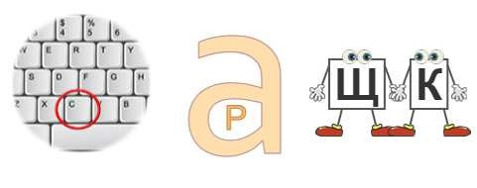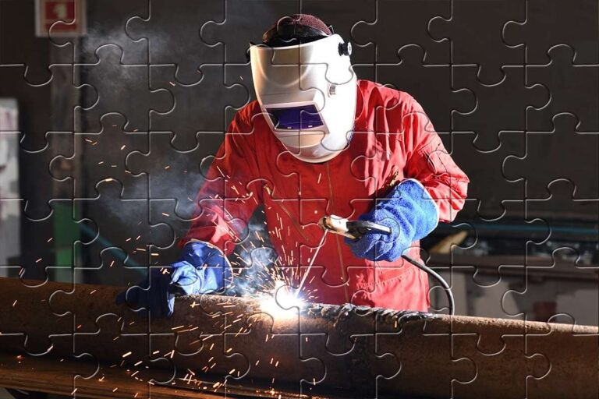Возможность повышения квалификации и роста в карьере.
- Только работа по найму на всю жизнь.

Правильный ответ: b)

Ребус

Ребус

Если внутри буквы находятся другие буквы, то это означает, что где-то по смыслу нужно подставить предлог «в».
Если буквы стоят вместе и держатся за руки, то это означает, что где-то по смыслу нужно подставить предлог «с» или союз «и».

Пазлы

Пазлы

(Распечатайте, наклейте на плотную бумагу, разрежьте)

Презентация

Скачать бесплатно презентацию на профориентационный урок: «Профессия: сварщик»
— профориентационный урок «Россия – мои горизонты» в формате PowerPoint

Список источников и использованной литературы

  - Обухин А.П., Сплавление металлов и его применение в современной промышленности. Издательство «Техносфера», Москва, 2005 год, 224 страницы.
  - Григорьев В.С., Технические аспекты сварки: учебное пособие. Издательство
«Профессионал», Санкт-Петербург, 2003 год, 180 страниц.
  - Коваленко И.И., Основы сварочного дела: учебник. Издательство «Политехника», Новосибирск, 2001 год, 312 страниц.
  - Макаров О.Н., Практическое руководство по спайке материалов. Справочник. Издательство «Техника», Екатеринбург, 1998 год, 256 страниц.
  - Сайт «Современные технологии сварки» (www.weldingtech.ru). Информационный портал.
Скачали? Сделайте добро в один клик! Поделитесь образованием с друзьями! Расскажите о нас!

− Слова ассоциации (тезаурус) к уроку: опасная, искра, маска, аппарат, баллон, дуга, призвание, учеба, профессионал, дело

 При использовании этого материала в Интернете (сайты, соц.сети, группы и т.д.) требуется обязательная прямая ссылка на сайт newUROKI.net. Читайте "Условия использования материалов сайта"

Профессия: капитан — профориентационный урок Россия
мои горизонты 

От Глеб Беломедведев
Глеб Беломедведев - постоянный автор и эксперт newUROKI.net, чья биография олицетворяет трудолюбие, настойчивость в достижении целей и экспертность. Он обладает высшим образованием и имеет более 5 лет опыта преподавания в школе. В течение последних 18 лет он также успешно работает в ИТ-секторе. Глеб владеет уникальными навыками написания авторских конспектов уроков, составления сценариев школьных праздников, разработки мероприятий и создания классных часов в школе. Его талант и энтузиазм делают его неотъемлемой частью команды и надежным источником вдохновения для других

ПОХОЖИЕ УРОКИ

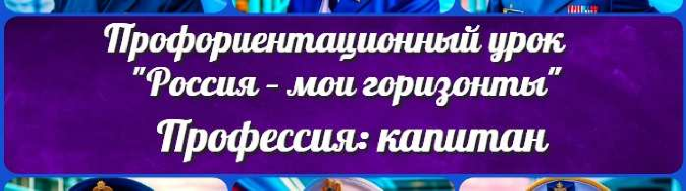Профес ия: капитан — профориентационный урок Рос ия мои горизонты

Рос ия — мои горизонты ЧТО, КАК, КОГДА, ГДЕ?

Пробую профес ию в сфере науки и образования

Поиск
Поиск

КОНСПЕКТЫ УРОКОВ

Конспекты уроков для учителя Алгебра
Английский язык Астрономия Библиотека Биология
География 5 класс
- класс

- класс

- класс

- класс

- класс Геометрия
Директору и завучу школы Должностные инструкции
ИЗО

Информатика История
Классный руководитель 5 класс
- класс

- класс

- класс

- класс

- класс

- класс Профориентационные уроки
Математика Музыка Начальная школа ОБЖ
Обществознание Право Психология
Русская литература Русский язык Технология (Труды)
Физика Физкультура Химия Экология Экономика
Копилка учителя

Сценарии школьных праздников
ИНТЕРЕСНЫЕ КОНСПЕКТЫ УРОКОВ

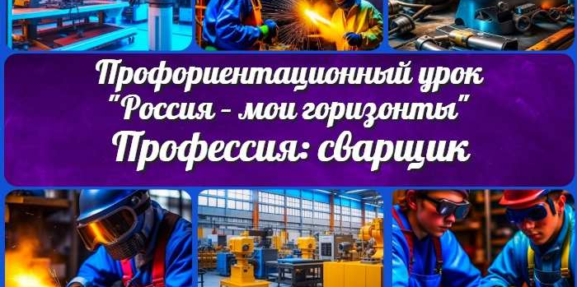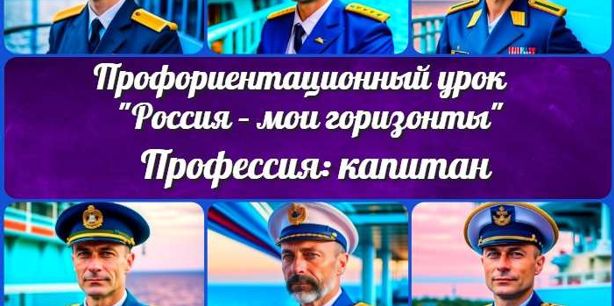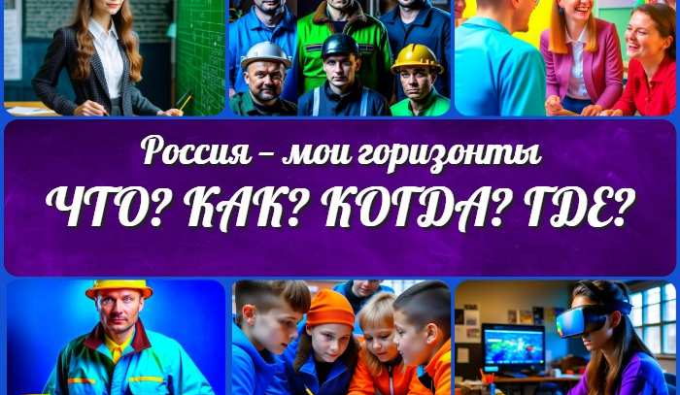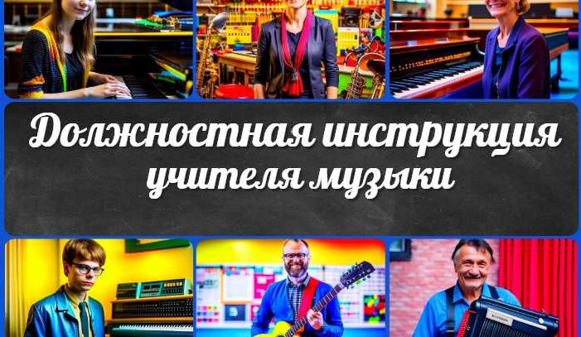
Профес ия: сварщик —
профориентационный…
Профес ия: капитан —
профориентационный…

Рос ия — мои горизонты ЧТО, КАК,…
Должностная инструкция учителя…

Новые УРОКИ
Новый сайт от проекта UROKI.NET. Конспекты уроков, классные часы, сценарии школьных праздников. Всё для учителя - всё бесплатно!

Главная О сайте Политика конфиденциальности Условия использования материалов сайта

Добро пожаловать на сайт "Новые уроки" - newUROKI.net, специально созданный для вас, уважаемые учителя, преподаватели, классные руководители, завучи и директора школ! Наш лозунг "Всё для учителя - всё бесплатно!" остается неизменным почти 20 лет! Добавляйте в закладки наш сайт и получите доступ к методической библиотеке конспектов уроков, классных часов, сценариев школьных праздников, разработок, планирования, технологических карт и презентаций. Вместе мы сделаем вашу работу еще более интересной и успешной! Дата открытия: 13.06.2023

